Propozície V. ročníka Gréta Run
Liptovská Mara- Kvačianska dolina-späť

Usporiadateľ: | Olympijský klub Liptova, www.oklm.webnode.sk
Termín: | 21. septembra 2024 (sobota) štart deti 1,2km o 13.00 hod.  15km o 15.00 hod., 7,4km o 16.00 hod.
Miesto: | Kvačianská dolina – podhorie Chočských vrchov, okres Liptovský Mikuláš
Org. výbor: | riadieľ pretekov: PhDr. Roman Králik
 | hl.rozhodca: Mgr.Tibor Pelach
 | traťový komisári: Mgr.Ľuboš Maliňák
 | Hospodár pretekov: Ivan Bubelíny
 | výsledky, časomiera: KK-Sporttiming - Kežmarok
 | techn.zabezpečenie: Olympijský klub Liptova
 | zdrav. zabezpečenie: SČK L.Mikuláš
Registrácia: | v predpredaji do 16.9.2024 št. poplatok 15,-€ na https://kk-sporttiming.com/
cena zahŕňa: guláš ,celodenný program, medaila, št. číslo, občerstvenie na trati a v cieli
v predpredaji do 20.9. 2024 št. poplatok + TRIČKO 20,-euro https://kk-sporttiming.com/
deti registrácia v deň pretekov vstupné 3,-eurá
Prezentácia: | 21.9.2024, STODOLA Koliba Greta, Liptovská Sielnica, dospelý do 14.30 hod.,  prevoz bežcov na štart 7,4 km autobusom 15.30 hod.
Informácie: | www.kolibagreta.sk, www.oklm.webnode.sk
Popis trate | 7,4 KM štart z Kvačianskej doliny (ústie) vo výške 660 m , smerom na Prosiecku dolinu po žltej značke  do cieľa v Kolibe Gréta.  15 KM štart z Koliby Gréta do Kvačianskej doliny, potom smerom do Prosieckej doliny po žitej do cieľa  v Kolibe Gréta.
Kategórie: | Muži 7,4km 18-39 rokov
 | ženy 7,4km 18-39 rokov
 | veteráni 7,4km 40-49 rokov
 | veteráni 7,4km 50-59 rokov
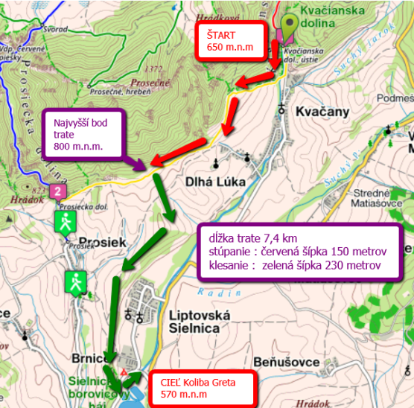
veteránky 7,4km 40 rokov a staršie
muži open 15 km
ženy open 15km
deti ročník narodenia 2011 a mladšie
Protesty: | písomne s vkladom 15,-euro hl. rozhodcovi,  do 30 min. po zverejnení predb. výsledkov
Ceny: | Prví traja v každej kategórii: 100 - 80 - 50 euro, deti víťaz dostane poukaz na bicykel
Časový rozpis: 12.00 program pre celú rodinu , detské atrakcie
13.00 štart detského behu
15.00 štart 15 km
15.30 prevoz bežcov do ústia Kvačianskej doliny
16.00 štart 7,4km
17.30 guláš + vyhlásenie výsledkov v Stodole Gréta
18.00 koncert
Rôzne: | Organizátor si vyhradzuje právo zmeny trate a jej profilu z dôvodu vyššej moci,
Ubytovanie: | šatne a toalety budú k dispozícii v kolibe Greta v Liptovskej Sielnici, za osobné veci a batožinu organizátor nepreberá zodpovednosť.  Zvýhodnené ubytovanie pre účastníkov priamo na mieste
 | kolibagreta@kolibagreta.sk, 0911897078

